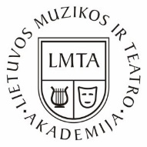

LIETUVOS MUZIKOS IR TEATRO AKADEMIJA

IV Nacionalinis studentų ir moksleivių
pianistų koncertmeisterių konkursas

STUDENTO PARAIŠKA-ANKETA
Paraiškos priimamos iki balandžio 1 d.
el. paštu irena.armoniene@lmta.lt

Dalyvio vardas, pavardė
El. paštas, tel. numeris
Aukštoji mokykla
Studijų pakopa, kursas
Dėstytojo vardas, pavardė, pedagoginis vardas,
el. paštas, tel. numeris
Solisto (-ų) vardas, pavardė,
instrumentas

Programa
Eil.  nr. | Kompozitoriaus vardas, pavardė originalo kalba, gyvenimo metai | Tikslus kūrinio pavadinimas originalo kalba,  opusas, numeris, tonacija, dalis (-ys), jų pavadinimai

Bendra programos trukmė:

